S'affranchir de la sécurité câblée
B&R fait de la sécurité programmable une solution rentable pour les petites applications.
Les nouveaux modules d'E/S digitales mixtes X20 SafeIO de B&R lèvent les freins à l'adoption de la sécurité programmable. Les solutions de sécurité intégrée ne reviennent pas plus cher que les solutions de sécurité traditionnelles basées sur des relais, même pour les applications les plus simples.
Depuis des années, B&R met tout en œuvre pour maximiser la flexibilité et l'adaptabilité de ses systèmes. De l'entrée de gamme au haut de gamme, tous les produits de B&R sont interchangeables : l'utilisateur peut passer d'un produit à l'autre sans que cela implique des changements fonctionnels majeurs. Avec les nouveaux modules mixtes, ce principe s'applique aussi totalement à l'offre safety de B&R. Un seul et unique module X20 SafeIO suffit désormais pour mettre en œuvre une solution de sécurité minimaliste.
Exit les composants sujets à l'usure !
La technologie de sécurité de B&R est basée sur des composants semi-conducteurs qui, à la différence des relais électromécaniques, n'ont pas besoin d'être remplacés périodiquement pour garantir le bon fonctionnement de l'application de sécurité. De plus, les solutions de sécurité basées sur des composants semi-conducteurs sont nettement plus rapides que celles basées sur des relais.

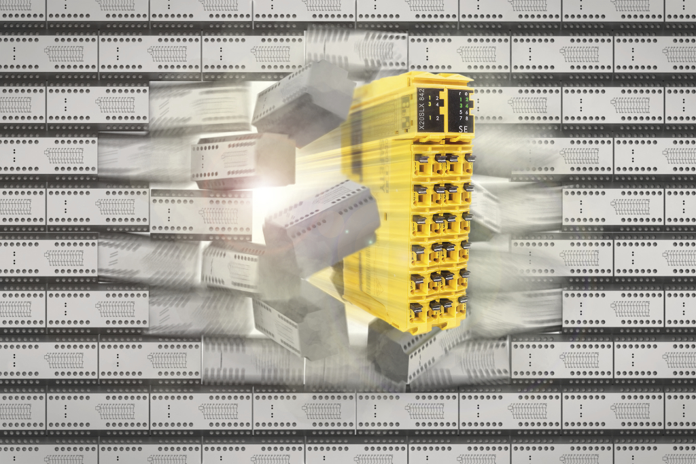
Les nouveaux modules digitaux mixtes font tomber la barrière des coûts : désormais, la sécurité programmable ne revient pas plus cher que les solutions traditionnelles basées sur des relais.

A propos de B&R
B&R est une société d'automatismes innovante dont le siège social est basé en Autriche et qui dispose d'agences partout dans le monde. Le 6 juillet 2017, B&R est devenue une business unit du groupe ABB. Comptant parmi les leaders de l’automatisation industrielle, B&R allie technologies avancées et ingénierie de haut niveau pour fournir à ses clients, dans la quasi-totalité des industries, des solutions complètes pour l’automatisation de machines et de lignes, le contrôle de mouvements, la visualisation et la sécurité intégrée. En s’appuyant sur des standards de communication IoT Industriel comme OPC UA, POWERLINK et openSAFETY, et sur le puissant environnement de développement logiciel Automation Studio, B&R façonne l'avenir de l'ingénierie des automatismes. Forte de son leadership technologique, la société puise sa capacité d'innovation dans sa volonté de simplifier les processus et d'aller au-delà des attentes des clients.
Pour plus d'informations : www.br-automation.com

